
FARMACONTROL
Casos de uso del negocio
Modelado del negocio de la farmacia (apartado 5.1.2 del informe)
Diseño y Arquitectura de Software · UPN · 2026-2
Versión 2.0 · 9 de noviembre de 2026

1. Alcance y criterios
Un caso de uso del negocio describe lo que la farmacia hace para lograr un objetivo, con independencia de si hay un sistema informático. Se distingue así del caso de uso del sistema (CU-01 a CU-12 del informe), que describe la interacción con la aplicación FarmaControl. Este documento especifica los siete casos de negocio BN-01 a BN-07, sus actores, sus relaciones y cuánto de cada uno automatiza la aplicación entregada.

1.1. Actores del negocio
Tabla 1. Actores del negocio
Actor | Tipo | Participación en el negocio
Cliente | Externo | Solicita productos, entrega su documento y, cuando corresponde, la receta médica; recibe los productos y la constancia.
Cajero | Trabajador | Atiende al cliente, registra clientes y ventas y entrega los productos.
Químico farmacéutico | Trabajador | Revisa la receta médica y registra su referencia; consulta medicamentos y alertas.
Almacenero | Trabajador | Recibe mercadería, registra compras, lotes y vencimientos, y controla las existencias.
Administrador | Trabajador | Coordina la reposición, supervisa ventas e inventario, anula ventas y administra perfiles.
Proveedor | Externo | Entrega mercadería y documentación comercial; no accede a la aplicación.

2. Diagrama de casos de uso del negocio
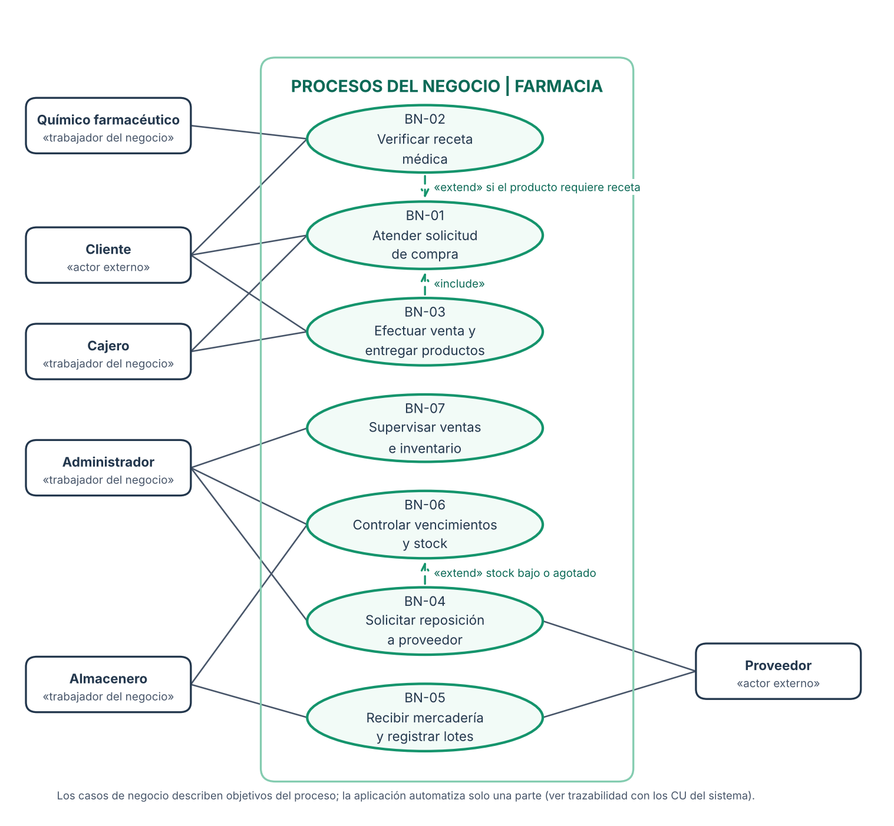
Figura 1. Diagrama de casos de uso del negocio de la farmacia
Elaboración propia. BN-03 incluye a BN-01; BN-02 extiende a BN-01 cuando el producto requiere receta; BN-04 extiende a BN-06 cuando hay stock bajo o agotado.
Tabla 2. Relaciones entre casos de uso del negocio
Relación | Tipo | Significado
BN-03 → BN-01 | «include» | Toda venta parte de atender la solicitud de compra del cliente.
BN-02 → BN-01 | «extend» | La verificación de receta ocurre solo si algún producto la requiere.
BN-04 → BN-06 | «extend» | La solicitud de reposición ocurre solo si el control detecta stock bajo, agotado o productos vencidos.

3. Especificación de los casos de uso del negocio

3.1. BN-01 · Atender solicitud de compra
Tabla 3. Especificación de BN-01
Campo | Descripción
Objetivo | Que el cliente conozca la disponibilidad y el importe de lo que necesita antes de confirmar la compra.
Actores | Cliente, cajero
Disparador | El cliente se acerca al mostrador y pide uno o más productos.
Precondiciones | La farmacia está abierta y el cajero cuenta con acceso al sistema.
Flujo principal | 1. El cliente indica los productos que necesita.  2. El cajero busca cada medicamento por nombre, SKU, principio activo o categoría.  3. El cajero comprueba la disponibilidad por lote y su fecha de vencimiento.  4. El cajero informa el precio y el importe estimado.  5. Si algún medicamento requiere receta, se continúa con BN-02; si el cliente acepta, se continúa con BN-03.
Flujos alternos y excepciones | El producto está agotado o vencido: no se ofrece ese lote y se propone otro lote o producto. El cliente no desea continuar: la atención termina sin registrar operación.
Postcondiciones | El cliente conoce disponibilidad y precio; no se modifica ninguna existencia.
Reglas del negocio | Solo se ofrecen lotes con stock y no vencidos. El precio proviene del catálogo.
Soporte en el sistema | CU-03 Consultar medicamentos; CU-02 Gestionar clientes.
Estado de automatización | Parcial: la consulta de disponibilidad está automatizada; la conversación con el cliente es manual.

3.2. BN-02 · Verificar receta médica
Tabla 4. Especificación de BN-02
Campo | Descripción
Objetivo | Dispensar un medicamento con receta solo cuando la prescripción es válida, vigente y corresponde al cliente.
Actores | Cliente, químico farmacéutico
Disparador | Un producto solicitado requiere receta (extiende BN-01).
Precondiciones | El cliente presenta la receta; el medicamento está marcado como «requiere receta».
Flujo principal | 1. El químico farmacéutico revisa la receta presentada.  2. Comprueba que pertenece al cliente y que está dentro de su vigencia.  3. Registra su referencia: número, prescriptor, fechas y estado.  4. Autoriza o rechaza la dispensación de los productos con receta.
Flujos alternos y excepciones | Receta vencida, de otra persona o ilegible: se rechaza la dispensación de ese producto y se informa al cliente.
Postcondiciones | La receta queda registrada y vinculada al cliente, o la dispensación queda rechazada.
Reglas del negocio | Receta vigente, en estado válido y del mismo cliente de la venta. Sin receta válida no se vende el medicamento que la requiere.
Soporte en el sistema | CU-04 Registrar y validar referencia de receta (la validación clínica es del químico farmacéutico, no del sistema).
Estado de automatización | Parcial: el sistema registra y valida vigencia y titular; la revisión del documento físico es manual.

3.3. BN-03 · Efectuar venta y entregar productos
Tabla 5. Especificación de BN-03
Campo | Descripción
Objetivo | Concretar la venta con importe correcto, descontar las existencias y entregar los productos con su constancia.
Actores | Cliente, cajero
Disparador | El cliente acepta el importe de la atención (incluye BN-01).
Precondiciones | Productos disponibles; cliente identificado; receta válida si corresponde.
Flujo principal | 1. El cajero selecciona al cliente y el tipo de comprobante.  2. Agrega cada producto por lote con su cantidad.  3. Revisa el total y confirma la venta.  4. Se registra la venta y se descuenta el stock de cada lote.  5. Se entrega al cliente los productos y la constancia interna.
Flujos alternos y excepciones | La cantidad supera el stock o el lote está vencido: se rechaza y se corrige. Error de digitación posterior: el administrador anula la venta indicando el motivo, y las existencias se restituyen una sola vez.
Postcondiciones | Venta confirmada con su constancia; existencias reducidas; movimiento de salida registrado con su origen y responsable.
Reglas del negocio | Venta ≤ stock disponible; no se venden lotes vencidos; la anulación exige motivo y solo la realiza el administrador. La constancia es interna, sin valor tributario.
Soporte en el sistema | CU-05 Registrar venta; CU-06 Generar constancia interna; CU-12 Anular venta.
Estado de automatización | Automatizado (verificado con pruebas automáticas y recorrido de la interfaz). La impresión física de la constancia no se ha probado.

3.4. BN-04 · Solicitar reposición a proveedor
Tabla 6. Especificación de BN-04
Campo | Descripción
Objetivo | Reabastecer los productos con stock bajo, agotados o próximos a vencer antes de que falte mercadería.
Actores | Administrador, proveedor
Disparador | El control de existencias detecta stock bajo o agotado (BN-06 lo extiende).
Precondiciones | Existe al menos un proveedor activo con el que se pueda coordinar.
Flujo principal | 1. El administrador revisa las alertas e identifica qué productos reponer y en qué cantidad.  2. Se comunica con el proveedor por un medio externo (teléfono, correo o mensajería).  3. Se acuerdan cantidades, precios y plazo de entrega.  4. Se espera la entrega; la recepción se gestiona en BN-05.
Flujos alternos y excepciones | El proveedor no tiene stock o no cumple el plazo: se busca otro proveedor o se pospone la reposición.
Postcondiciones | Reposición acordada con el proveedor; pendiente de recepción.
Reglas del negocio | La reposición se decide a partir de las alertas del inventario real.
Soporte en el sistema | Sin automatización de la solicitud. CU-09 Consultar alertas aporta la información para decidir.
Estado de automatización | Manual / fuera del alcance de la aplicación: no existe en el sistema una orden de pedido al proveedor.

3.5. BN-05 · Recibir mercadería y registrar lotes
Tabla 7. Especificación de BN-05
Campo | Descripción
Objetivo | Incorporar al inventario la mercadería recibida con su lote y vencimiento, y dejar constancia de la compra.
Actores | Almacenero, proveedor
Disparador | El proveedor entrega la mercadería con su documento comercial.
Precondiciones | El proveedor está registrado y activo; el almacenero tiene acceso al sistema.
Flujo principal | 1. El almacenero revisa físicamente cantidades, estado, código de lote y fecha de vencimiento.  2. Si el lote es nuevo, lo registra en el medicamento correspondiente.  3. Registra la compra: proveedor, documento, lote, cantidad y costo unitario.  4. Se incrementa el stock de cada lote recibido y se registra el movimiento de entrada.
Flujos alternos y excepciones | Cantidades o vencimientos que no coinciden con lo acordado: se rechaza o se registra solo lo aceptado. Un dato inválido (cantidad cero, proveedor inactivo) impide guardar la compra.
Postcondiciones | Compra registrada; stock del lote aumentado en la cantidad recibida; movimiento de entrada con su origen.
Reglas del negocio | Las compras suman existencias; el movimiento no se duplica; solo se registra lo aceptado en la recepción.
Soporte en el sistema | CU-07 Registrar compra; CU-08 Gestionar medicamentos y lotes.
Estado de automatización | Automatizado (verificado con pruebas automáticas y recorrido de la interfaz).

3.6. BN-06 · Controlar vencimientos y stock
Tabla 8. Especificación de BN-06
Campo | Descripción
Objetivo | Detectar a tiempo los productos agotados, con stock bajo, por vencer o vencidos para actuar sobre ellos.
Actores | Almacenero, administrador
Disparador | Revisión periódica del inventario o aparición de una alerta.
Precondiciones | Lotes registrados con su stock y fecha de vencimiento.
Flujo principal | 1. Se consulta la lista de alertas por estado (agotado, stock bajo, por vencer, vencido).  2. Se compara el stock con el mínimo y la fecha con el vencimiento.  3. Se separa físicamente los productos vencidos para que no se vendan.  4. Se priorizan las revisiones y, si hace falta reponer, se continúa con BN-04.
Flujos alternos y excepciones | Producto vencido con stock: no se vende y se gestiona su baja fuera del sistema.
Postcondiciones | Existencias y vencimientos revisados; productos a reponer o retirar identificados.
Reglas del negocio | Las alertas se calculan del estado real de cada lote: agotado (0), stock bajo (≤ mínimo), por vencer (30 días) y vencido.
Soporte en el sistema | CU-09 Consultar alertas; CU-08 Gestionar medicamentos y lotes; CU-03 Consultar medicamentos.
Estado de automatización | Automatizado la detección y consulta; la baja o retiro físico del producto vencido es manual.

3.7. BN-07 · Supervisar ventas e inventario
Tabla 9. Especificación de BN-07
Campo | Descripción
Objetivo | Disponer de información confiable de ventas, anulaciones, existencias y alertas para decidir y controlar.
Actores | Administrador
Disparador | Cierre de jornada o revisión periódica del administrador.
Precondiciones | Existen ventas, compras y movimientos registrados.
Flujo principal | 1. El administrador revisa el resumen de operaciones del día.  2. Consulta el historial de ventas y las anuladas con su motivo.  3. Genera reportes por periodo y los exporta a CSV si lo necesita.  4. Revisa la auditoría de accesos y operaciones.  5. Decide acciones de control, como reponer o corregir.
Flujos alternos y excepciones | Periodo inválido (fecha inicial posterior a la final): el reporte se rechaza hasta corregir las fechas.
Postcondiciones | El administrador cuenta con información para planificar acciones.
Reglas del negocio | Los reportes excluyen las ventas anuladas del importe; solo el administrador consulta reportes y auditoría.
Soporte en el sistema | CU-10 Generar reportes; CU-11 Administrar perfiles (auditoría); CU-12 Anular venta; panel de resumen.
Estado de automatización | Automatizado (verificado con pruebas automáticas y recorrido de la interfaz).

4. Trazabilidad con el sistema
Tabla 10. Trazabilidad entre casos de negocio y casos de uso del sistema
Caso de negocio | Casos de uso del sistema | Automatización
BN-01 Atender solicitud de compra | CU-03, CU-02 | Parcial
BN-02 Verificar receta médica | CU-04 | Parcial
BN-03 Efectuar venta y entregar productos | CU-05, CU-06, CU-12 | Automatizado
BN-04 Solicitar reposición a proveedor | — (apoyo: CU-09) | Manual, fuera del alcance
BN-05 Recibir mercadería y registrar lotes | CU-07, CU-08 | Automatizado
BN-06 Controlar vencimientos y stock | CU-09, CU-08, CU-03 | Automatizado (detección)
BN-07 Supervisar ventas e inventario | CU-10, CU-11, CU-12 | Automatizado

Honestidad del alcance. «Automatizado» indica que la función existe en la aplicación y se probó con las pruebas automáticas y el recorrido de la interfaz contra SQL Server (9 de noviembre de 2026). BN-04 no tiene soporte en el sistema: no hay órdenes de pedido a proveedores. La aceptación de estos casos por usuarios reales del negocio sigue pendiente.

